Классный час «Здоровое питание»

Цель: формирование ценного отношения к здоровью и правильному питанию.
Задачи:
1. Формирование представлений о продуктах, приносящих пользу организму.
2. Формирование интереса и готовности к соблюдению правил здорового питания.
3. Развитие у обучающихся коммуникативных навыков.
4. Коррекция познавательных процессов и развитие сенсомоторных навыков.

Участники: обучающиеся 7 класса.
Методы реализации: беседа, групповая работа (работа в парах), дискуссия…
Форма проведения: урок-презентация.
Оборудование:
Ход мероприятия:

- Орг. момент.
Поиграем в игру «Доскажи словечко»:
Эта игра поможем вам определить тему нашего занятия.
Хлеб – всему голова.
Щи да каша – пища наша.
Чеснок да лук – от семи недуг
Аппетит приходит во время еды.
Здоровая еда нам всегда нужна.

- Кто догадался, о чем мы будем сегодня говорить на занятии? (о питании, еде)
- Тема нашего занятия «Здоровое питание». Сегодня мы продолжим беседу о питании и рассмотрим основные правила здорового питания.

2. Беседа о здоровом питании.
– Для чего человек ест? (Для роста, движения, работы.) Мы знаем, питание – это жизненная потребность человека, без еды человек не может прожить.
- Рассмотрим рисунок, на котором изображены 2 мальчика.
- Отличаются они между собой? Чем? (слева мальчик – худой, болезненный, чахлый, грустный; справа – крепкий, сильный, спортивный, веселый, довольный)
Чем питаются ребята? (мальчик слева ест конфеты, чипсы, пьет колу; мальчик справа – мясо, рыбу, фрукты, овощи, пьет молоко)
- Ребята, а как вы думаете, зависит ли здоровье человека от того, что он ест? Почему? (если человек питается разнообразной здоровой пищей – он здоров, а неправильное питание приводит к болезням).
– Давайте прочитаем, что получает человек от правильного, здорового питания:
- развитие и рост
- работоспособность
- хорошее самочувствие
- крепкий иммунитет
- долголетие

- Наша задача научиться заботиться о себе и быть всегда здоровыми.

3. Основная часть.
- Сегодня мы на занятии проживем целый день от завтрака до ужина и будем принимать пищу по режиму.
- Это и будет первым правилом здорового питания - режим питания (ешь каждый день в одно и тоже время, между приемами пищи не должно проходить больше 3-4 часов).
- В течение всего занятия вы будете обозначать на часах время приема пищи в течение всего дня. Приложение 1.

ЗАВТРАК.
– Как называется утренний прием пищи? (Завтрак)
– Проснувшись, до завтрака, что вы должны обязательно сделать? (умыться, почистить зубы, принять душ, сделать гимнастику)
- Пора завтракать. Возьмите листочки, простые карандаши и обозначьте время завтрака дома и в школе (первый завтрак – в 7 ч утра, второй завтрак – в 9 ч утра)
Слайд (3 картинки).
- Рассмотрите картинки, на которых завтракают ребята.
1к. – Что на завтрак ест Оля? (торт, конфеты, чай с вареньем).
- Полезно или вредно так питаться? (Ответ: Организм Оли получает слишком мало витаминов и много сладостей, а это вредно для здоровья)
2к. – Митя не хочет утром завтракать дома. Бутерброд и булочку он съедает в школе на перемене.
- Полезно или вредно так питаться? (Ответ: Отказываться от завтрака и питаться в сухомятку вредно).
3 к. –Что на завтрак ест Коля? (Ест кашу, творог, пьет чай) Он каждый день ест кашу и творог.
- Полезно или вредно так питаться? (Ответ: Коля завтракает правильно, он ест полноценный завтрак. Это полезно для организма.)
- Какая картинка относится к здоровому питанию? (3-я картинка)
– Назовите наиболее подходящее блюдо для завтрака. Это… (каша)
- А вы любите есть кашу?
- Каша – очень полезное блюдо, она помогает детям вырасти здоровыми и сильными, потому что в ней много полезных веществ. Это исконно русское блюдо. Самые древние каши – пшённая, манная, овсяная. В старину у русских князей существовал обычай – в знак примирения бывших врагов варить кашу. С тех пор про несговорчивых людей говорят: «С ними каши не сваришь».
- Для вас задания:
1 задание: Слайд.
- Давайте позавтракаем. Для того чтобы сварить кашу, нужна крупа – ее получают из зерен растений. Отгадайте, какую кашу можно сварить из представленных растений и круп. (Ответ: манная, пшенная, гречневая, овсяная, пшеничная, кукурузная).
2 задание. Работа в парах.
- Мы приготовили для вас крупы. Определите, какие крупы на тарелке и разберите их.
(Проверка выполненной работы)
3 задание.
- Но каждый день есть обычную кашу может надоесть! Давайте попробуем сделать кашу разнообразной. В свою кашу я положу – яблоки. А я – грецкий орех.
- Чтобы вы положили в свою кашу? Старайтесь не повторяться.
Слайд (ягоды, банан, мед, чернослив, курага, масло)
Физминутка
- Я буду называть продукты. Если они нужны для приготовления каши – хлопаете, а если не нужны - топаете.
Мама задумала кашу варить,  Чтобы деток накормить.  На рынок пошла  И вот что взяла:  Парное молоко… (Х)  Куриное яйцо… (Т)  Крупа манная… (Х)  Капуста кочанная… (Т)  Солёный огурец… (Т)  Мясной холодец… (Т) | Сахар да соль… (Х)  Белую фасоль… (Т)  Масло топлёное… (Х)  Рыбка солёная… (Т)  Лавровый лист… (Т)  Китайский рис… (Х)  Чернослив и изюм… (Х)  Перец болгарский… (Т)  Соус татарский… (Т)  Клубничное варенье… (Х)  Бисквитное печенье… (Т)
- Молодцы, ребята! Вот такие продукты сочетаются с крупой.
- Ребята, мы с вами вывели следующее правило Здорового питания - еда должна быть разнообразной (карточка: разнообразие пищи).
ОБЕД
- Благодарим вас ребята, с завтраком вы справились успешно. Наступает время обеда. Пора плотно покушать – половину всех суточных калорий скушать.
- Возьмите листочки, простые карандаши и обозначьте время обеда (в 13 ч дня).
- Какое блюдо обязательно должно быть в обед? (суп).
- Какие супы вы знаете? (щи, уха, рассольник, суп-харчо, гороховый, солянка, вермишелевый суп и др.)
- Предлагаем вам составить рецепт супа: 1 колонка - уха, 2 – гороховый.
1 задание: Прочитайте названия продуктов. Зачеркните лишние продукты, которые не нужны для приготовления вашего супа.
Приложение 2
Гороховый суп:  Картофель  Горох  Капуста  Лук  Мясо  Морковь  Вермишель  Соль | Уха:  Рыба  Мясо  Картофель  Лук  Капуста  Соль  Перловая крупа  Огурец

– К обеду как на первое, так и на второе блюдо, полезны рыба и мясо.
- Чем полезны мясо и рыба?
- Мясо – необходимо для детского организма. Это – основной источник белков, из которых строится наше тело. Мясо – рекордсмен по содержанию железа, входящего в состав крови. В пищу лучше использовать натуральное мясо, а не мясные консервы, сосиски, колбасу, в которых много консервантов.
- Рыба – это не только вкусно, но и полезно. В рыбе есть вещества, необходимые для роста. И зубы будут красивыми и все кости крепкими. Не зря же в народе говорят: «Поешь рыбки – будут ноги прытки».

Физминутка «Хозяйка однажды с базара пришла».
– Какой суп приготовила хозяйка? (борщ).

- Очень много полезных продуктов содержится в овощах. Овощи как бы «приглашают аппетит», и в организме начинается выделение желудочного сока. Таким образом, и другие блюда лучше усваиваются организмом.
Задание «Овощи» (волшебный ящик: морковь, огурец, капуста, помидор, кукуруза, перец болгарский, баклажан, горох, чеснок).
- Вы должны на ощупь определить овощ.
- Расскажите об этом овоще по плану:
1. Что это? Назови.
2. Какого цвета?
3. Какой формы?
4. Какой на ощупь? (неровный, шершавый, гладкий, бугристый, мягкий, твердый, колючий)
5. Где растет?
6. Что можно приготовить?

- Третье правило здорового питания - еда должна быть богата витаминами.
(Карточка: Пища богатая витаминами).
Одноклассники подготовили небольшую презентацию о витаминах.
Выступление детей.

– Молодцы! С обедом вы справились успешно.

ПОЛДНИК
- После сытного обеда прошло 3 часа, можно отведать полдник. Вычислите время полдника и на часах обозначьте время (в 16 ч ).
- Полдник обычно бывает легким. Это самое подходящее время для булочек, фруктов и разных напитков.
Задание 1.
– По классу развешены карточки. Найдите среди них названия напитков. (Сок, кефир, молоко, морс, кисель, чай, вода, макароны, греча, рыба, мясо)
Задание 2.
- Мы приготовили для вас коллекцию соков. Узнайте по вкусу и цвету, из каких фруктов изготовлен сок. (Соки разлиты в разовые стаканчики: апельсиновый, вишневый, яблочный).

УЖИН
- Как называется вечерний прием пищи? (ужин)
- Определим время ужина, обозначим его на часах. (19 ч)
- Ужинать надо не позднее, чем за 2 часа до сна. На ужин полезно есть только легкую пищу, чтобы спокойно спать и хорошо отдохнуть. Важно не переедать.
- Следующее правило здорового питания: Умеренность в еде.
- В рацион ужина полезно включать продукты из сыра, яиц, молока, творога. Также можно кушать макароны и различные запеканки из овощей и фруктов. На ужин лучше всего пить кефир, простоквашу, ряженку, йогурт.
СЛАЙД (продукты для ужина).
Задание 1 (работа в парах)
– Предлагаем вам возможные варианты блюд. Вы должны выбрать блюда, которые подходят для ужина. Неверный ответ – зачеркните.
Приложение 3
1 вариант
1. Творожная запеканка, чай, хлеб.
2. Суп рассольник, хлеб, сок.
2 вариант
1. Макароны отварные с маслом и сыром, чай, хлеб.
2. Суп с макаронными изделиями, хлеб, компот.
– Ребята, вы прекрасно справились с ужином.
– Вот и подошел к концу день. Надеюсь, вы провели его с пользой для себя, узнали много нового. А теперь пришла пора подвести итоги.

Итоги.
Обратимся к стенду. Прочитайте, какие правила здорового питания мы составили?
Правила здорового питания:
- Режим питания.
- Разнообразие пищи.
- Пища богатая витаминами.
- Умеренность в еде.

- Выполняя эти правила, наш организм будет развиваться и расти, повысится работоспособность, всегда будет хорошее самочувствие и высокий иммунитет.
- Что нового и полезного узнали для себя в ходе занятия?
- Какие задания понравились больше всего? Были ли затруднения?
- А теперь для поддержания здорового питания каждый из вас получит витаминный напиток (сок).

Приложение 1.

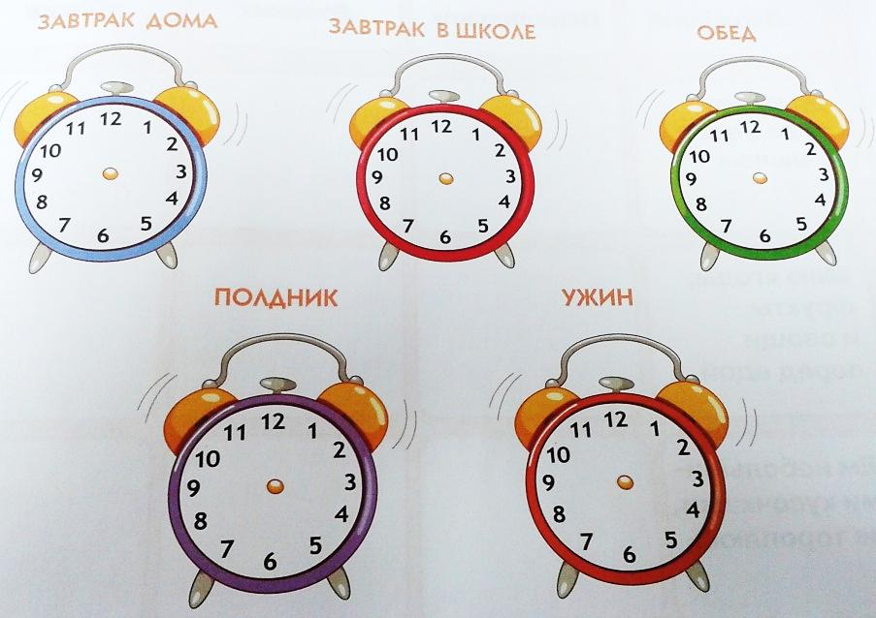

Приложение 2

Гороховый суп:  Картофель  Горох  Капуста  Лук  Мясо  Морковь  Вермишель  Соль | Уха:  Рыба  Мясо  Картофель  Лук  Капуста  Соль  Перловая крупа  Огурец

Приложение 3

1 вариант
1. Творожная запеканка, чай, хлеб.
2. Суп рассольник, хлеб, сок.

2 вариант
1. Макароны отварные с маслом и сыром, чай, хлеб.
2. Суп с макаронными изделиями, хлеб, компот.

